# **PROYEK PERANGKAT LUNAK**

# **MODEL PENGEMBANGAN PERANGKAT LUNAK**



Disusun oleh :

Tekad Agung Nugroho

A11.2019.11787

**UNIVERSITAS DIAN NUSWANTORO**

**SEMARANG**

**2022**

# Agile

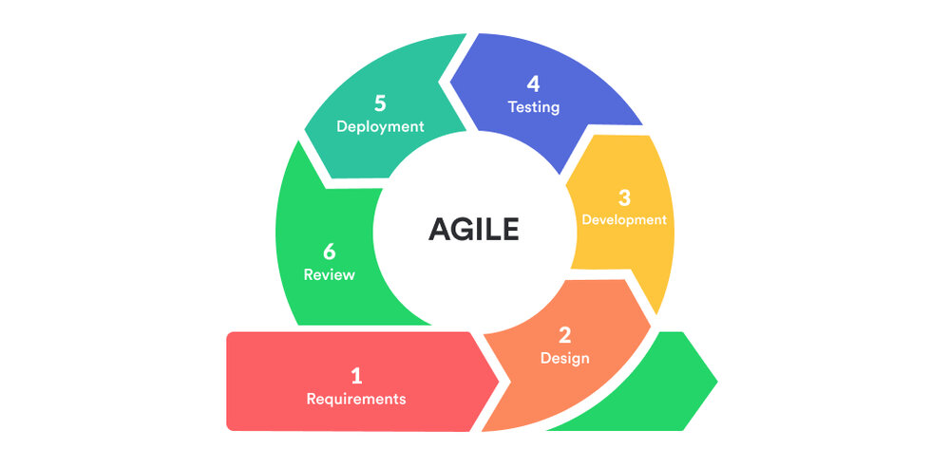

Agile merupakan model pengembangan jangka pendek yang memerlukan adaptasi cepat dan pengembangan terhadap perubahan dalam bentuk apapun. Agile merupakan bentuk alternatif dari ***waterfall*** yang linear dan tak bisa di ubah ditengah proses pengembangan perangkat lunak. Agile memiliki pengertian bersifat cepat, ringan, bebas bergerak, dan waspada. Sehingga saat menggunakan agile diperlukan inovasi dan responsibiliti yang baik antara tim pengembang dengan klien agar kualitas dari perangkat lunak yang dihasilkan memuaskan.

Kelebihan :

* 1. Software Cepat Selesai
  2. Pengembangan yang Lebih Terprediksi
  3. Kualitas Software Lebih Baik.
  4. Konsumen Puas dan Lebih Dihargai.
  5. Fleksibilitas Tinggi.

Kekurangan :

1. Produk Akhir yang Kurang Jelas.
2. Bergantung Pada Komitmen Tinggi Tim.
3. Dokumentasi yang Kurang Lengkap.
4. Analisis, desain, dan pengembangan sulit diprediksi

# Scrum

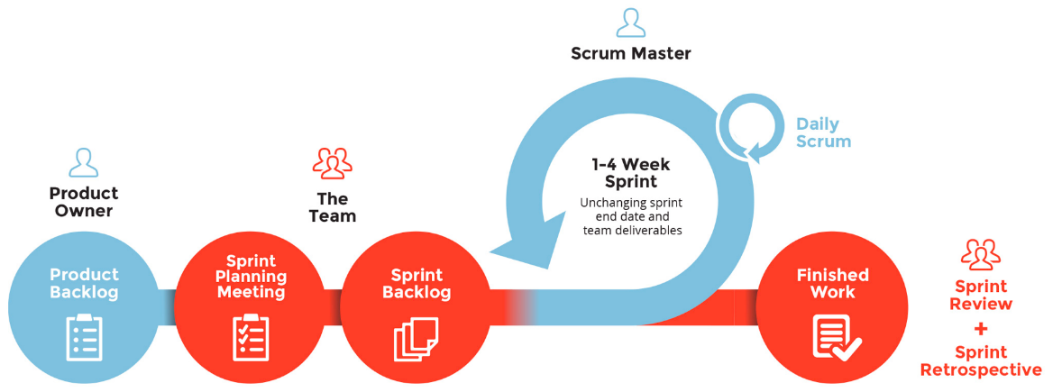

Scrum adalah sebuah kerangka kerja (framework) yang digunakan untuk mengimplementasikan pengembangan *Agile*. Scrum didasari oleh empirisme. Empirisme menyatakan bahwa pengetahuan datang dari sebuah pengalaman dan pengambilan keputusan didasari oleh apa yang sudah diketahui hingga saat ini. Tiga pilar dari empirisme adalah transparansi, inspeksi, dan adaptasi.

Scrum menggunakan pendekatan yang bertahap (*iterative*) dan berkelanjutan *(incremental)* untuk mengoptimalkan kemampuan prediksi dan mengendalikan resiko. Adapun proses atau tahapan-tahapan dalam Scrum ini.

Tahap awal dalam product backlog, product owner atau manajer diberikan tanggung jawab untuk memaksimalkan produk yang akan dibuat (tujuan akhir). Pada tahap sprint planning tujuan akhir tersebut dibagi menjadi beberapa tujuan-tujuan yang kecil kepada tim scrum untuk di selesaikan. Setelah melakukan sprint planning produk atau proyek teratas dalam product backlog akan di susun kembali dalam sprint backlog. Setelah menentukan cara dan batas waktu pengerjaan dalam sprint planning, kemudian dalam tahap sprint tujuan-tujuan kecil tersebut dikerjakan kurang lebih dalam kurun waktu satu sampai empat minggu, selama melakukan sprint terdapat daily scrum yang dimana melakukan meeting secara berkala (kurang lebih sekitar 15 menit setiap harinya) demi meninjau produk atau proyek yang dikerjakan. Kemudian dalam tahap Sprint Review, tahap ini merupakan sprint tahap akhir yang dimana tujuan-tujuan kecil tersebut sudah menjadi sebuah software atau produk yang sudah jadi dan kemudian produk direview kembali. Setelah melakukan sprint review, yang berisi evaluasi produk yang dihasilkan, selanjutnya adalah tahap Sprint Retrospective, dalam tahap ini membahas proses kerjanya atau evaluasi proses kerja (Apa saja yang berjalan baik?, Apa yang perlu diperbaiki?).

Kelebihan scrum :

1. Membantu Memonitor Aktivitas Serta Meningkatkan Produktivitas.
2. Tim berukuran kecil sehingga komunikasi lancar, biaya berkurang, dan memberdayakan satu sama lain.
3. Membantu Menghemat Biaya.
4. Pekerjaan yang terbagi-bagi sehingga menghemat waktu.

Kekurangan scrum :

1. Proses Identifikasi Tugas yang Cukup Sulit.
2. Ada Kemungkinan Gagal karena Diatur dengan Ketat.
3. Developer harus selalu siap dengan perubahan karena tiap perubahan akan selalu diterima.

# DevOps

# 

Sejarah DevOps dimulai sejak tahun 2007, yang dimana seorang konsultan *development* bernama Patrick Debois, yang dimana memiliki tujuan berupa mempelajari berbagai aspek tentang dunia IT. Karena ia terganggu dengan perbedaan cara kerja antara tim *Development* dengan tim *Operation.*

DevOps dari dua kata yaitu *Development* dan *Operation.* Dimana kedua kata tersebut memiliki makna berupa menggabungkan proses development/pengembangan dari sistem/aplikasi dengan operasional. DevOps adalah sebuah prinsip developer guna mengkoordinasikan antar tim yaitu tim *Development* dengan tim *Operation* agar efektif dan efisien.

DevOps bertujuan untuk meningkatkan kolaborasi antara tim *development* dan tim *operation* dari mulai perencanaan hingga aplikasi/fitur ter-deliver ke pengguna. Menurut laporan [State of DevOps](https://www.researchgate.net/publication/302566896_2015_State_of_DevOps_Report) pada tahun 2015, organisasi IT yang menerapkan DevOps menghasilkan kinerja 30x lebih tinggi dengan 200x efisiensi waktu, kegagalan 60x lebih sedikit, dan proses pemulihan 168x lebih cepat.

Kelebihan DevOps :

1. Siklus pengembangan yang lebih pendek.
2. Meningkatkan kualitas dan fleksibilitas.
3. Biaya yang lebih efisien.
4. Kontrol Resiko dan Pemulihan yang lebih baik.
5. Dapat meningkatkan Praktik Keamanan.

Kekurangan DevOps :

1. Penerapan Metode DevOps harus merubah kebiasaan atau kebudayaan dalam pengembangan proyek.
2. Membutuhkan Software Engineering yang ahli.
3. Memerlukan kolaborasi yang kuat.